EHI 2016 m. pranešimas žiniasklaidai
2016-12-07

Naujasis ES širdies tyrimas:
Kad išgelbėtų daugiau gyvybių, Lietuvai būtinas tinkamesnis požiūris
Pagrindiniai būtinų vaistų nuo širdies ligų vartojimo skirtumai tarp įvairių šalių
Šiandien Briuselyje paskelbus 2016 m. Europos sveikatos priežiūros paslaugų tyrimo širdies ligų srityje (angl. Euro Heart Index) rezultatus, nurodoma, kad Lietuvoje, užimančioje 28-ą vietą tarp 30 vertintų šalių, būtina gerinti širdies ligų situaciją. Atliekant šį tyrimą, 30-yje Europos šalių buvo lyginama sveikatos priežiūra širdies ligų srityje. Tyrimo duomenimis pirmauja Prancūzija, nuo jos nedaug atsilieka Norvegija ir Švedija. Sveikatos priežiūra širdies ligų srityje gerėja beveik visose šalyse, tačiau Europoje susidaręs atotrūkis apsunkina teisingumo užtikrinimą. Vienodos galimybės gauti būtinų vaistų nuo širdies ligų išgelbėtų dešimtis tūkstančių gyvybių.
„Širdies sveikatos priežiūros srityje Lietuvoje pastebimos panašios problemos kaip ir daugelyje Europos šalių“, – teigia EHI direktorė dr. Beatriz Cebolla. „Nesveikas gyvenimo būdas: nutukimas, sėslus gyvenimas, alkoholio vartojimas, rūkymas ir aukštas kraujospūdis kartu su veiksmingo ir koordinuoto reagavimo į ŠKL stoka lemia aukštą mirtingumo dėl širdies ligų lygį“.
„Lietuvai reikia tinkamesnio požiūrio į šią problemą: būtina skubiai pagerinti lietuvių gyvenimo būdą ir įpročius, užtikrinant tinkamų vaistų prieinamumą, kai jų reikia. Nekalbu apie brangų, išskirtinį gydymą, veikiau jau priešingai: omenyje turiu nepatentuotus vaistus kraujospūdžiui ir riebalų kiekiui kraujyje mažinti. Kita vertus, nepaprastai svarbu investuoti į sveikatos priežiūros širdies ligų srityje gerinimą“.
HCP pirmininkas profesorius Arne Björnbergas paaiškina platesnį kontekstą: „Širdies sveikatos priežiūros srityje tarp to, kas nurodoma Europos pacientų gydymo gairėse, ir to, kaip teikiama sveikatos priežiūra gydant širdies ligas, susidarė reikšmingas atotrūkis. Būtinų, nebrangių vaistų nuo širdies ligų skyrimas atrodo nesistemingas, vargiai atspindintis europiečių poreikis“.
„Akivaizdu, kad esama ryšio tarp didelių išlaidų ir gerų rezultatų. Turtingos šalys gali sau leisti hospitalizuoti pacientus esant silpnesnėms indikacijoms, o tai gali padėti išvengti būklės blogėjimo“, – prideda profesorius Bjornbergas. „Tačiau tinkamai nusistačius prioritetus ir su mažesniu biudžetu galima daug pasiekti“.
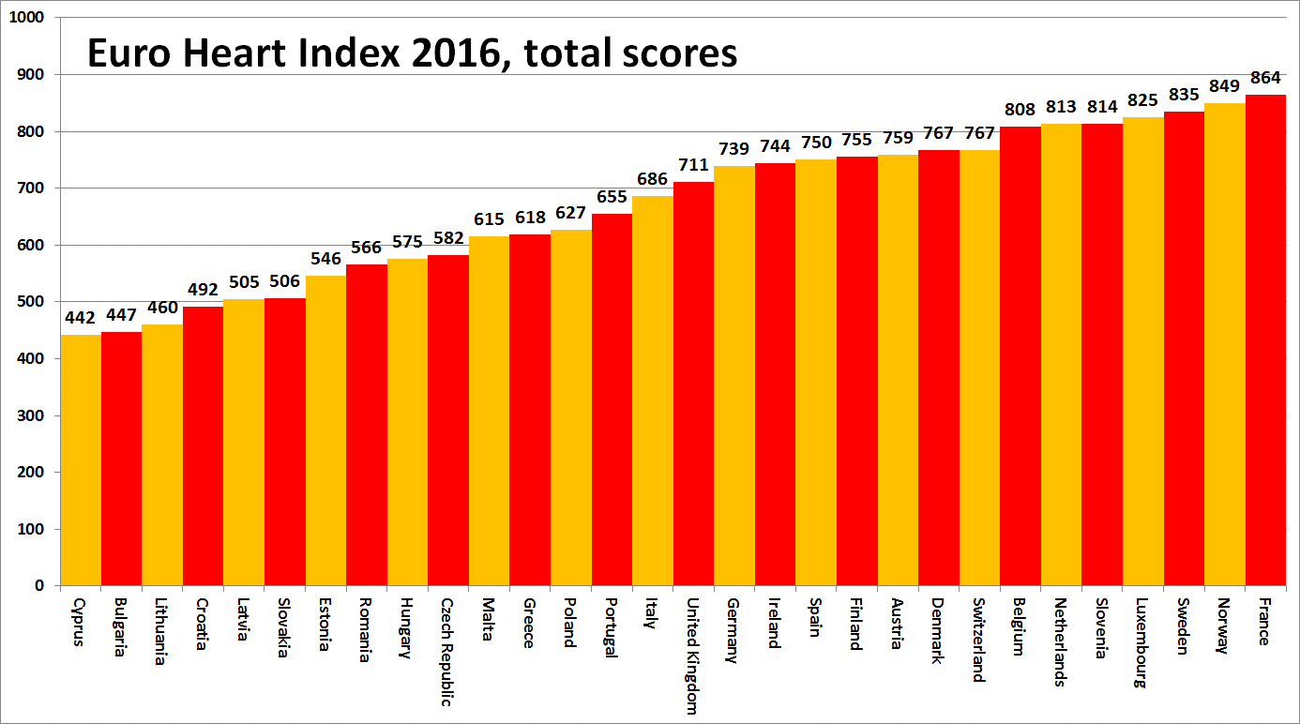
Apie EHI
Tyrime „Euro Heart Index“ vertinamos keturios svarbiausios 30-ies šalių širdies ir kraujagyslių sveikatos priežiūros sistemų sritys: prevencija, procedūros, priežiūros prieinamumas ir rezultatai pagal 31 rodiklių. Tyrimą sudaro viešieji statistikos ir nepriklausomų tyrimų duomenys. EHI atlieka organizacija „Health Consumer Powerhouse Ltd“, nuo 2004 m. analizuojanti Europos nacionalinių sveikatos priežiūros sistemų veiksmingumą maždaug 50-yje tyrimo publikacijų. Visi HCP atlikti tyrimai pagrįsti vartotojo požiūriu. EHI 2016 atliktas naudojantis farmacijos įmonės „Amgen Europe GmbH“ skirta neribota dotacija.
Išsami EHI ataskaita su duomenų ir metodologijos išaiškinimu, schemomis ir pranešimais žiniasklaidai nemokamai pasiekiama internete adresu: www.healthpowerhouse.com/publications/euro-heart-index-2016/
Norėdami gauti daugiau informacijos, kreipkitės:
EHI projektų direktorė: dr. Beatriz Cebolla beatriz.cebolla@healthpowerhouse.com,
+49 152 2371 9856
„HCP Ltd“ pirmininkas: profesorius Arne Bjornbergas: arne.bjornberg@healthpowerhouse.com,
+46 705 848451

© HCP Ltd. 2016 m.

